Základná škola s materskou školou Jacovce

Školské zvesti

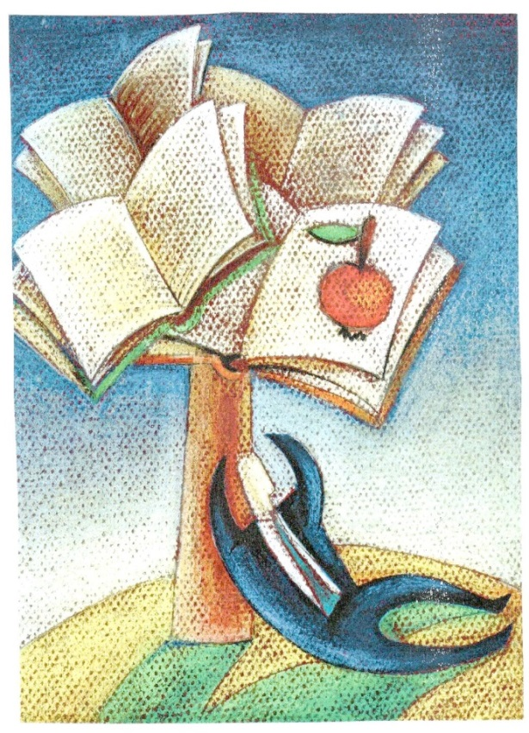 2020/21 č.5
Marec mesiac knihy
Na úvod zopár faktov.....

Kniha – poznáte toto slovo dobre?
História kníh ide ruka v ruke s históriou prvých vyspelých civilizácií. Staroveká literatúra bola zdrojom predovšetkým náboženských presvedčení, názorov na vznik života či poučných príbehov. Od týchto čias sa pohľad na knihy a literatúru ako takú neustále menil. Knihy v sebe skrývali príbehy o láske, nenávisti, vojnách, trápeniach i radostiach knižných hrdinov. Prešli revolúciami viac ako 20.-tych storočí, stali sa nástrojom zrovnoprávnenia žien a dosiahli posuny od papyrusových zvitkov k slobodnej, súčasnej literatúre 21. storočia.

Knihy – prečo si nájsť čas na ich čítanie?
V minulosti knihy patrili do rúk len vzdelaným, vysoko postaveným ľudom (zvyčajne mužov). Neskôr sa pohľad na knihy výrazne zmenil; ženy i deti sa čoraz častejšie utiekali ku knihám a kniha sa tak stala predmetom, ktorý spájal ľudí rôznych vekových skupinách, bez ohľadu na pohlavie či politické názory. Deti nahlas čítali verše z kníh počas vyučovania, študenti živo diskutovali o prečítaných knihách, kňazi verejne kázali o mravnosti z Biblie. I dnes knihy ľudí spájajú (ale i rozdeľujú v diskusiách) prostredníctvom školskej výučby či čitateľských krúžkov. Knihy plnia i funkciu nadviazania sociálnych vzťahov.

Prečo sa stať vášnivým čitateľom kníh:
• Obohacujú slovnú zásobu a zlepšujú vyjadrovacie schopnosti čitateľov;
• Pozitívne ovplyvňujú psychické procesy – skvalitňujú myslenie a tým, že vyžadujú „ponorenie sa do deja“, môžu zlepšiť schopnosť sústredenia sa;
• Rozvíjajú fantáziu i tvorivosť;
• Sú podnetné - nútia čitateľa rozmýšľať, polemizovať, hľadať odpovede a utvoriť si vlastné názory a spôsoby riešenia životných situácií;
• Slúžia ako jedna z foriem pasívneho oddychu, relaxu a odstránenia stresu.

Aj tohtoročný marec bol venovaný knihám. Každoročne pripravujeme pre žiakov aktivity, ktoré im to pripomínajú a rozvíjajú ich čitateľské schopnosti a zručnosti. Pre žiakov druhého stupňa sme si pripravili niekoľko aktivít aj napriek tomu, že sa vzdelávame dištančne a hodiny prebiehajú online.
V piatok, dňa 26.3. sa v triede 5.A uskutočnila beseda na tému „Moja obľúbená kniha“. Keďže sme nemohli uskutočniť besedu v triede, uskutočnila sa online prostredníctvom programu Zoom.
Piataci si navzájom predstavili svoje obľúbené knihy a rozprávali o nich. Dozvedeli sme sa navzájom, že dievčatá čítajú príbehy o zvieratách, Harryho Pottera a chlapci opačne knihy typu Denník odvážneho bojka a encyklopédie, či časopisy. Niektorí sa vyjadrili, že knihy vôbec nečítajú. Po vypočutí si príbehov z kníh od svojich rovesníkov a predstavení niektorých knižných postáv sa rozhodli, že by to nebol zlý nápad si nejakú knižku vziať do rúk a prečítať. Žiaci si na základe osobných životných zážitkov pri čítaní kníh pripomenuli dôležitosť čítania ako aj hľadania správnej knihy do vlastných rúk. Čiže aj tí, ktorí nečítajú, lebo tvrdili, že ich to nebaví, zistili, že je dôležitý výber správnej knihy.
Mgr. Dávid Selecký
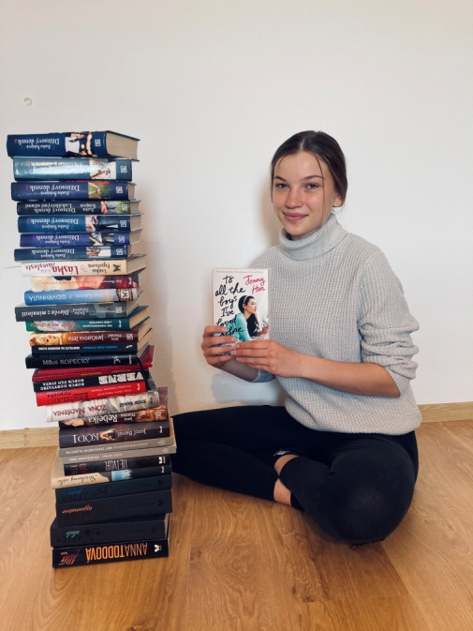

Ďalšou čitateľskou aktivitou bolo vytvorenie Galérie obľúbených kníh. Žiaci sa odfotili so svojou obľúbenou knihou či knihami a fotografie poslali. Z nich sme vytvorili galériu, ktorú sme uverejnili na stránke školy. Najvydarenejšie fotokúsky zdobia aj náš školský časopis.
Knihy sú ako dvere. Otvoríte ich a vstúpite do iného sveta.
Čitateľ prežije tisíc životov, kým zomrie. Človek, ktorý nikdy nečíta, prežije len jeden.
Knihy sú podobné domovu, do ktorého sa vraciame i za najväčšej búrky.
Myslím, že knihy, ktoré prečítame, keď sme mladí, v nás ostanú žiť navždy.

Toto je iba zopár citátov, ktoré v rámci ďalšej aktivity Citáty o knihách a čítaní mali žiaci vyhľadať na internete. Z krásnych myšlienok o knihách a čítaní sme vytvorili nástenku, ktorú sme uverejnili na stránke školy. A možno tieto pekné myšlienky inšpirovali žiakov k ďalšej práci, ktorou bolo vytvorenie tajničky, ktorej výsledkom malo byť všeobecne známe literárne dielo alebo literárna postava. Skúste si to aj vy.
Autorkou prvej tajničky je Bianka Križmová zo 6.A a jej výsledkom je známa postava z diela fantasy.

 |  | 1. | C |  |  |  |  | K |  |  |  |  |  |  |  | K
2. | S |  |  |  | N
 |  |  | 3. |  |  | M
 |  | 4. | P
 |  | 5. |  |  |  | I |  | A
 |  |  | 6. |  |  | E |  |  | Ň
 | 7. |  | V
 | 8. |  |  |  | A
 |  | 9. | S |  |  |  | F
 |  |  | 10. |  | P
 | 11. |  |  |  |  |  |  | I |  |  |  |  | C
- ....... môže byť vnútorná alebo vonkajšia.
- Jeden list v knihe.
- Zvuková zhoda slabík na konci veršu.
- Neveršovaná literárna forma.
- Literárny druh
- Báseň určená na spievanie.
- Začína sa ním príbeh.
- ....... sa skladá zo slov a slovných spojení.
- Niekoľko veršov v celku.
- Literárny druh
- Pripisovanie ľudských vlastností neživým bytostiam.

Autorkou druhej tajničky je Katarína Habajová z 9. A a skrýva sa v nej známe dielo francúzskeho spisovateľa s krásnymi myšlienkami o ľuďoch a ich činoch.

1.
2.
3.
4.
5.
6.
7.
8.
9.

- Dlhší prehovor jednej osoby.
- Druhá najdlhšia rieka Európy.
- Výsledok odčítania.
- Poplatok za prevoz tovaru a prechod osôb cez hranice.
- Ako sa nazýva hlava štátu?
- Najväčší štát Európy.
- Obrázkový seriál s komickým príbehom.
- Drevenice s ornamentami sa nachádzajú v?
- Ako sa volá samec kozy?
S ďalšími tajničkami sa stretnete na hodinách slovenského jazyka a literatúry.
Poslednou čitateľskou aktivitou bolo krátke zamyslenie, úvaha, v ktorej mali žiaci vyjadriť ako sa zmenil ich vzťah ku knihám, k čítaniu počas dištančného vzdelávania. Žiaci písali spontánne, pravdivo, vtipne a zaujímavo. Mnohí si našli cestu ku knihám a čítaniu, čo je určite výborná správa.

Našiel som si cestu ku knihám?
Určite áno! Knihy tu však boli so mnou aj pred týmto všetkým. Knihy stáli po mojom boku od trinástich rokov a som na to veľmi pyšná. Knihy sa stali súčasťou môjho života. U mňa majú špeciálne miesto, hlboko v mojom srdci. Vďaka tejto situácii som sa rozhodla spraviť si doma malú knižnicu. A verím, že ma to posunulo ďalej. Preto dajme viac času tento mesiac knihám. Zaslúžia si ho. Dajme im šancu. Dajte im možnosť žiariť v našich srdciach ako ja. Nesklamú Vás. Sľubujem.
Ema Kudriová 9. A
Ja a knihy nešli nikdy k sebe. Mám 14 rokov a zatiaľ som prečítal leporelo. No to sa všetko zmenilo, keď nastala karanténa. Už dlho ma zaujímala séria Zaklínač, no nikdy som sa moc nehrnul k tomu, aby som si kúpil knižky. Takto isto to bolo na začiatku karantény. Ale ako tak plynul čas, už mi dochádzali hry, ktoré by som mohol hrať. No moja sestra začala čítať sériu Harry Potter. A mňa napadlo, že by som mohol skúsiť začať čítať. Dumal som, hľadal, premýšľal, až som si spomenul na Zaklínača. Tak som si kúpil knižku. Prečítal som si stranu, dve, ale potom som knižku odložil na poličku. Bolo to takto prvé dva týždne. No jedného pekného dňa sme opravovali počítač a nemal som sa kde hrať. Chodil som tak po izbe a rozmýšľal, čo by som tak robil. Tu zrazu na poličke kniha, tak som si teda povedal, že rozšírim zbierku prečítaných kníh. Myslel som si, že si prečítam stranu, dve príde počítač a pôjdem sa hrať. Asi po jednej kapitole som si uvedomil, aká je vlastne táto kniha dobrá. Dnes som svoju zbierku rozšíril o niekoľko ďalších knižiek. A takto som si ja našiel cestu ku knihám.
Ondrej Bajtala, 8. A
Asi každý z nás mal v tomto (už ročnom) "lockdowne" svoju záľubu, pri ktorej strávil väčšinu svojho voľného času. Či už je to hranie hier, upratovanie, kreslenie, čítanie a tak ďalej. Ja som osobne knihám nevenoval toľko času. Nikdy som k ním nemal veľký vzťah a vždy som obdivoval, keď niekto vedel pri knihe stráviť aj celé doobedie. Začal čítať pár kníh, ale neúspešne. Dlho som pri nich nevedel vydržať aj keď som sa snažil. Ešte stále si hľadám žáner, ktorý by ma bavil natoľko, že by som pri ňom stratil pojem o čase. Neskôr som narazil kvôli čitateľskému denníku na dielo Malý princ. Toto dielo ma veľmi bavilo čítať a rád som si k tomu sadol a nechal sa unášať príbehom. Nedávno som tiež začal čítať dielo Milý Edward, ktoré ma tiež veľmi zaujalo. Môj postoj ku knihám sa veľmi zmenil a pomaly ale isto si k nim nachádzam cestu. Pretože si myslím, že nájsť si únik od žiarivých obrazoviek je potrebné.
Adam Čarnogurský, 8.A
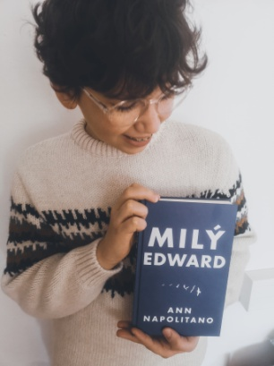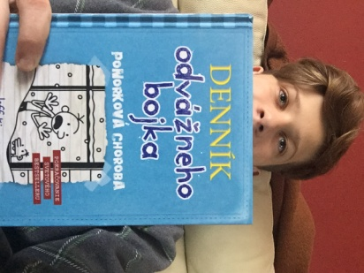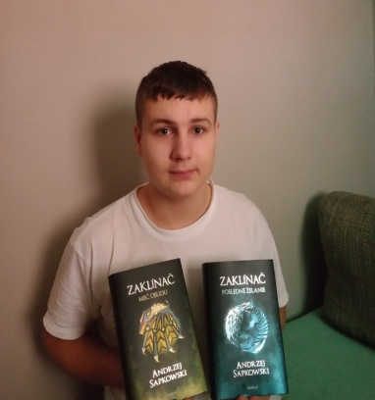
Niektorí ľudia sa pomerne dosť často obhajujú vetou: ,,Nečítam, pretože nemám toľko času.” Avšak, raz som u jednej slečny na instagrame čítala zaujímavý fakt o jednom vysoko postavenom pánovi, neviem už či to bol prezident, kráľ či princ, no riadil krajinu, a písala tam jeden zaujímavý fakt - veľmi veľa ľudí ho považuje za veľmi múdreho a sčítaného človeka a on jedného dňa prezradil jeho fintu. Každý deň číta aspoň jednu hodinu. Keď si uvedomím, že to je pravdepodobne prezident krajiny, čo znamená, že denne reprezentuje krajinu, sleduje čo sa v nej deje a má pod sebou milióny ľudí... Tak vlastne má mnohonásobne viac zodpovednosti a povinností ako má bežný človek, no i tak si nájde hodinu denne na čítanie. Vtedy, keď som to čítala, ma to zarazilo, pretože práve i ja som patrila medzi ľudí, ktorí sa vyhovárali na nedostatok času. Knihy som čítala rada vždy, no veľmi ťažko sa mi do toho chcelo a nikdy som neprišla na to prečo, no slová, ktoré som uvidela na instagrame, ma nakopli. Keď dokáže prezident čítať aspoň hodinu denne, prečo by som to nedokázala i ja? A tak to funguje u mňa už dlhodobo- hlavne posledný rok. Nie som človek, ktorý by rýchlosťou blesku čítal knihy jednu za druhou, skôr mi dlhšie trvá prečítať jednu knihu, pretože mám naraz rozčítaných viac kníh a niekedy mi trvá aj mesiace danú knihu dočítať, taktiež čítam na telefóne a to denne, hocikedy kedy mám čas. V tomto je ten telefón veľké plus, aj keď si knihu fyzicky nemôžem chytiť do ruky, mám ho so sebou všade, je malý, len ho otvorím a môžem čítať. Cestu k čítaniu som si ja našla a to už dávno pred karanténou, ešte keď sme mali omnoho menej času. Čítanie obohacuje jazyk, sčítaní ľudia sa vedia oveľa lepšie vyjadrovať a na určité témy sa dokážu pozerať inak ako ostatní. Knihy sú inšpirácia a poskytujú vzdelávanie na celý život. Dnes, už niekoľký mesiac lockdownu, nám poskytuje voľnosť a čas, a preto dúfam, že cestu k čítaniu si našli aj viacerí a knihy sa pre nich stali samozrejmosťou.
Andrea Zubatá 9.A
Nad touto otázkou som nepremýšľala dlho. Je pravda, že za posledné obdobie som prečítala viac kníh, ako za posledné tri roky. Je to pre mňa relax, pri ktorom dokážem vypustiť z hlavy všetky myšlienky a vnímať len písmenká. Vždy si predstavujem tu situáciu. Čo a ako presne by vyzeralo keby sa to stalo mne. Keď prišlo toto obdobie pandémie, začala som sa dosť nudiť. Nemala som čo robiť, kam chodiť. A zrazu ako náznak mi prišiel kupón na knihu. Tak som si povedala, že začnem čítať. Dávnejšie som nečítavala nie preto, lebo som nemala kupón. Ale preto, lebo som si nenechala poradiť od blízkych, že čítanie je naozaj veľmi užitočné. Že sa budem vedieť lepšie vyjadrovať alebo sa niečo málo do života naučím. Koľkokrát som dostala knihu na narodeniny alebo Vianoce, vždy skončila na poličke neprečítaná. Teraz si už neviem predstaviť deň bez šušťania prevracajúcej strany alebo potlače písmenok na suchom papieri. Keby môžem, odkážem svojmu mladšiemu ja, aby si dalo poradiť a začať čítať oveľa skôr. Dominika Krošláková, 8. A
Práve kráčam po dlhej ulici, ktorá vedie do toho najčarovnejšieho miesta na svete – knižnice. Konečne. V knižnici som nebola už veľmi dlho, pretože vírus, ktorý nesie názov Covid 19, mi skrížil cestu.Vojdem do knižnice a nadýchnem sa vône kníh a hneď mi v hlave začne prúdiť tok spomienok na moje prvé stretnutie s knihou. Bolo to v prvom ročníku, keď sme ako prváci dostali darček na privítanie. Bola to kniha, ktorá mala názov „Nejdem a basta“ od Gabriely Futovej. Bola to prvá knižka, ktorú som prečítala hneď ako som sa naučila v škole čítať a nepozerala som si len obrázky. Odvtedy som prečítala už stovky kníh. Medzi moje najobľúbenejšie patrí „Sestra Carrie“ od Theodora Dreisera, „Jana Eyrová“ od Charlotte Brontëovej, a knižná sága „Twilight“ od Stephanie Meyerovej.
Sú to knižky, ktoré som nepustila z rúk, kým som ich nedočítala. Nedokázala som prestať čítať, lebo som chcela vedieť, aké bude mať dej ukončenie. Musím sa priznať, že sa mi neraz vykotúľala z oka neposlušná slza, ktorá mi spravila cestičku na líci. Cestička, ktorú mi zapríčinila slza mi pripomína cestu, ako som sa dostala ku knihám.
Veľa ľudí mi vravelo, že knihy sú nudné, nezaujímavé. Ja som vtedy nevedela, čo si mám myslieť. Len som si nesmelo pozerala brožúrky a priťahovala ma k nim nejaká neviditeľná sila, ktorej som napokon úplne prepadla. Rada skúšam nové žánre, nových spisovateľov a spisovateľky, dokonca aj sama skúšam písať nejaké menšie knižky. Vymýšľam si nové konce kníh, ktoré sa neskončili práve najlepšie. Vždy mi je ľúto dočítať knižku, lebo keď dočítate, zrazu opustíte svet, ktorého ste boli súčasťou.
Presne, ako cesta slzy. Tlačí sa vám z oka von, až kým nevypadne. Ja práve padám do nekonečného sveta fantázie, ktorý som objavila len vďaka knihám, ktoré si tak veľmi vážim. Takže svoju cestu som si našla a dúfam, že táto cesta sa nikdy neskončí.
Lenka Macková, 8.A
Začala som chodiť do školy a keď som sa naučila čítať začala som dostávať nové knihy. Čítanie kníh sa mi veľmi zapáčilo. Počas karantény mám viac voľného času na čítanie. Chcela by som prečítať veľa knižiek. Na Vianoce som dostala tri diely kníh Harry Potter. Veľmi som sa potešila. Hneď som začala čítať prvý diel. Tieto knihy majú veľa strán preto mi to zaberie veľa času. Baví ma čítať tieto knihy. Sú zaujímavé, vtipné a je v nich veľa pekných ilustrácií. Videla som už všetky diely v televízii, ale knihy sú podľa mňa lepšie. Je v nich viac príbehov, lebo do filmu sa všetky nezmestia. Keď čítam knihy, môžem si predstavovať vlastný film. Dúfam, že prečítam ešte veľa kníh a keď budem dospelá budem čítať aj ja svojim deťom. Tatiana Reiselová, 5.A
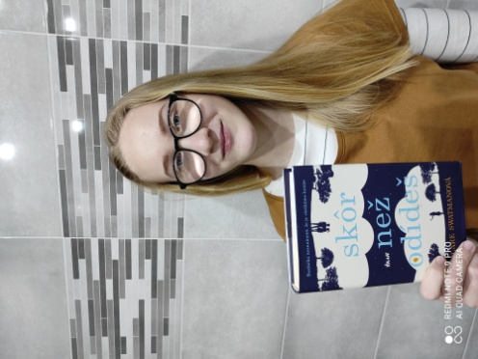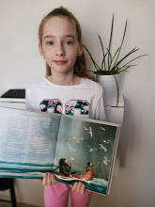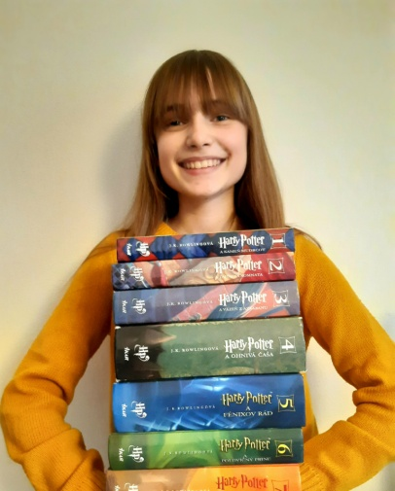

Ja som si ku knihám našla cestu len minulý rok. Samozrejme, že som čítala aj predtým, ale nikdy ma to až tak nebavilo. Zakaždým, keď som čítala knihu, mala som pocit, ako keby ma niekto mučil. Bolo to podľa mňa zbytočné a strata času. Potom som narazila na knihu, ktorá ma naozaj bavila ma a došlo mi, že je to zábava. Od vtedy som čítala oveľa viacej ako pred tým. Pri čítaní je podľa mňa najdôležitejšie si nájsť žáner, ktorý vás baví a potom knihu, ktorá vás zaujme. Pri čítaní kníh, alebo celkovo čítaní, sa môžeme dozvedieť veľa nových a zaujímavých vecí. Taktiež nám to pomôže rozšíriť našu slovnú zásobu.
Knihy nám pomáhajú odísť z reality. Môžeme sa preniesť do príbehu, ktorý čítame a zabudnúť na všetko, čo sa deje okolo nás. Čítanie kníh má nie jeden človek ako hoby. Ja poznám veľa ľudí, ktorí majú čítanie kníh na dennom rozvrhu. A vôbec sa im nečudujem. Som rada, že som si k tomu našla cestu a mám niečo, čo ma baví a môžem to robiť každý deň.
Nela Livinská, 7.A
Našla som si cestu ku knihám? Hrdo môžem povedať áno. Od malička som mala vo svojom okolí knihy, čo sa mne veľmi páčilo. V každom vekovom období som mala knihu, ktorú som vedela čítal stále dookola. Najskôr to bola kniha Kto naučí tuleniatko plávať, ktorú som doslova milovala. Mamina mi ju čítala takmer každý večer. Potom , keď som už vedela dobre čítať prišla Zuzanka. Myslím si, že veľa ľudí v mojej vekovej kategórií by so mnou súhlasilo, že je to jedna s najlepších kníh pre deti od osem do cca dvanásť trinásť rokov. Úprimne povedané, mohla by som ju ísť čítať aj teraz. Na začiatku puberty som objavila aplikáciu wattpad, a teda strávila som na nej viac času než bolo potrebné. Veľmi veľa mladých ľudí používa túto aplikáciu. Pár autoriek dokonca svoj príbeh vydalo aj v papierovom vydaní. No a teraz je môj vzťah ku knihám v skratke taký, že za posledné tri mesiace som si dvakrát objednala po päť kníh. Keď sa ponorím do príbehu tak ako sa patrí, kniha so mnou chodí všade. Neraz keď som jedla s knihou v ruke, na svoju porciu som stále zabúdala, a tak som jedla kus chleba trištvrte hodinu. Pre mňa sú knihy únikom od reality. Všetky problémy sa vyparia, a ja sa sústredím iba na dianie v príbehu. Doslova sa vyžívam v pocite, ktorý mám, keď náhodou musím prestať čítať. Pretože celý čas čo nečítam, som myšlienkami stále v príbehu a hádam, čo sa môže stať ďalej. V napínavej časti mám doslova motýle v žalúdku a nezdravo rýchly tep. Rada sa ocitnem v koži hlavnej hrdinky alebo hrdinu, pretože, ako takmer každý, túžim prežívať ich dobrodružstvá namiesto môjho nezaujímavého života. Niektorí ľudia knihy zavrhnú, pretože ich jednoducho nelákajú. Áno, nemôžu čítanie obľubovať všetci, ale aspoň by tomu mali dať šancu. Svet patrí tým, čo čítajú.
Terézia Babulicová, 9. A
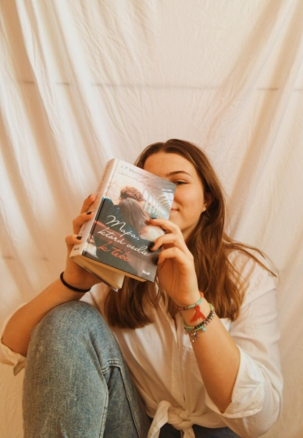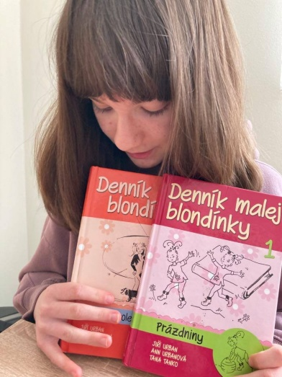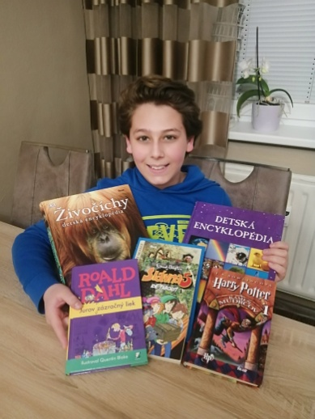
A ako sa popasovali s touto čitateľskou marcovou témou žiaci I. stupňa? Čítajte....
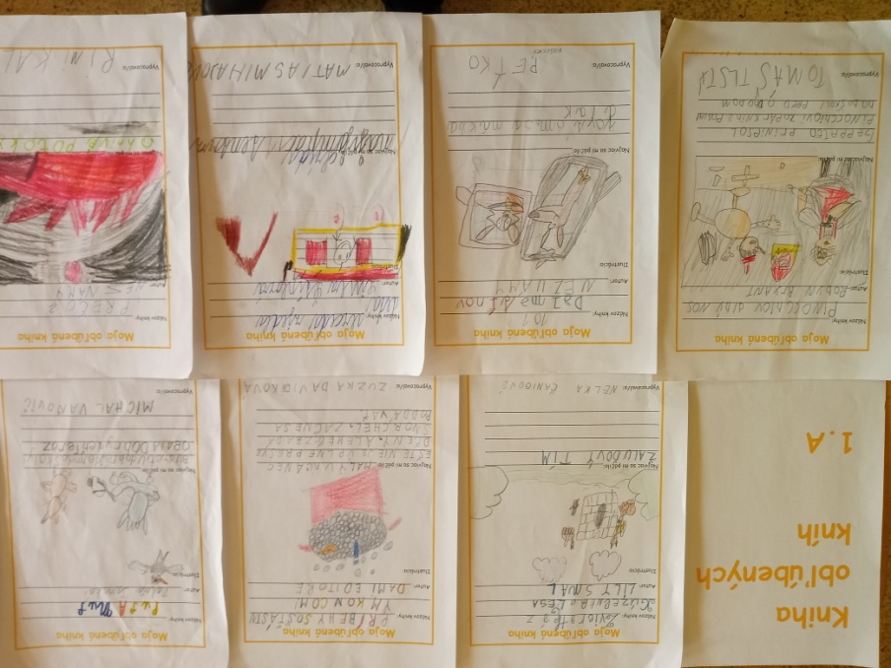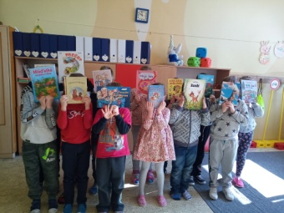
Tvorivé písanie u druhákov
Ako sa to všetko začalo...Deti si vylosovali papieriky so slovami, ktoré majú použiť v príbehu. Podmienkou bolo vymyslieť príbeh s dobrým skutkom alebo s dobrým koncom. Pretože väčšina z nás má rád dobré konce, či už v rozprávkach, príbehoch alebo v živote. Prajeme vám pekné čítanie. Deti si príbehy aj samé ilustrovali.
O dúhovom jednorožcovi
V lese žil dúhový jednorožec, ktorý ochorel. Starý dub sa o tom dozvedel a išiel pre liečivú žihľavu, ktorá rástla pri jagavých vodopádoch. Starý dub prišiel za jednorožcom a vyliečil ho liečivou žihľavou. Odvtedy sú najlepšími kamarátmi. Dúhový jednorožec sa nasťahoval k starému dubu a našli si spolu ďalších lesných kamarátov, s ktorými chodili k jagavým vodopádom. Natálka Zaťková a Hanka Havranová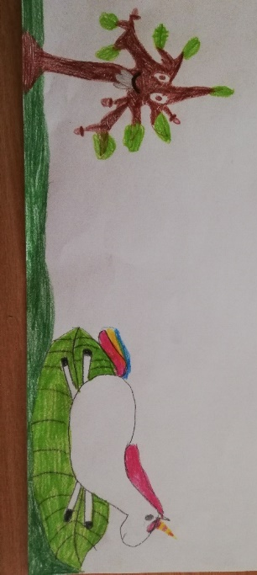 Elf a fialka
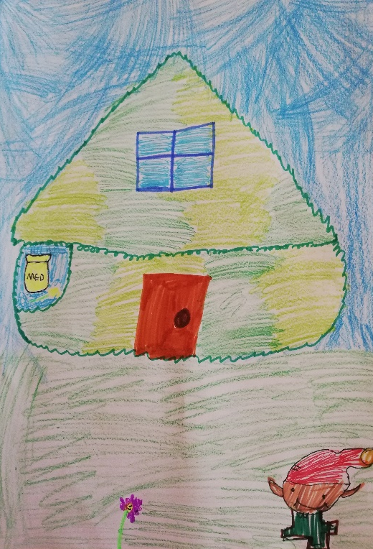
Kde bolo, tam bolo, bol raz jeden les, v ktorom rástla krásna fialka. Jedného dňa išiel okolo Elf a prihovoril sa jej. Predstavila sa:,, Ja som fialka Fialôčka.“ Elf bol prekvapený, že fialka rozpráva. „Ty vieš rozprávať?“ Elf pozval Fialôčku do svojho machového domčeka, kde vyrábal lesný med a pletie vence z púpavy a fialiek. Povedal jej, že chodí do mesta uzdravovať iných Elfov svojim medom. Ešte chodí polievať púpavy a uzdravuje aj lesné víly. Robí im čajík z liečivých byliniek s lesným medíkom. Elfa mali za hrdinu, ktorý vie všetkých vyliečiť svojim medíkom.

Adelka Dubná, Lea Stanková, Lola Stanková, Simonka Múdra

Tri priania
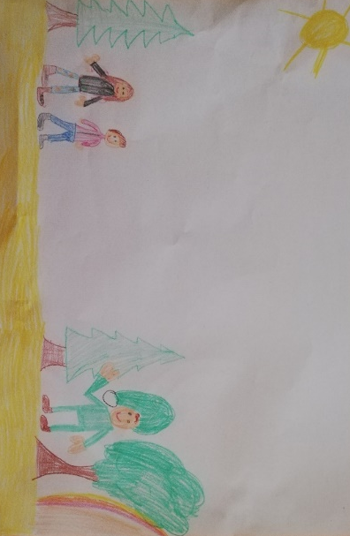
Kedysi dávno išli deti na prechádzku do lesa. Potom sa stratili. Hľadali, blúdili všade kade sa dalo, no nenašli cestu domov. Mysleli si, že v lese ostanú navždy. Náhodou stretli na lesnej cestičke škriatka. Povedal im, že si môžu priať tri priania. Prvé si priali veľa jedla, lebo boli veľmi hladní. Druhé si priali aj niečo na pitie, lebo boli aj veľmi smädní. Posledné prianie bolo, nájsť cestu domov. To sa im aj splnilo. Vrátili sa k rodičom a žili šťastne až do dnes.
Nelka Kubaláková, Marko Janík, Šimonko Chrkavý

Elfov med
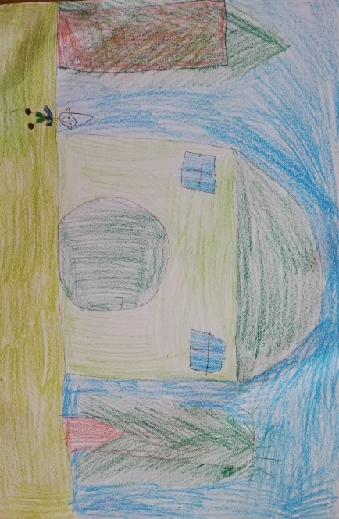
Kde bolo, tam bolo, žil raz jeden Elf, ktorý býval v machovom domčeku. Okolo neho rástli púpavy a mal rád lesný med. Miloval vôňu fialiek. Spolu v lese bývalo niekoľko elfov, ktorí tiež mali radi lesný med. Raz išiel okolo machového domčeka jeden elf a zaklopal na dvere: „Ťuki ťuk!“ Elf Fero vyšiel z domčeka a spýtal sa:“ Čo sa stalo kamarát môj?“ „Sme doma chorí. Nedal by si nám trochu lesného medu?“ Elf Fero neváhal a dal kamarátovi pohár medu, aby sa uzdravil.
Zojka Kahútová, Terezka Ďurčeková, Natálka Ďurkovičová, Lenka Dominová

Čítam, čítaš, čítame...
A veruže sme čítali. Nielen na vyučovaní na hodinách čítania. Prváci pracovali so svojou obľúbenou knihou, vypracovali PL k nej, čítali si z kníh, rozprávali sa o knihách. Druháci predstavili svoje obľúbené knihy spolužiakom a povedali, prečo si vybrali práve tú ktorú knihu. Niektoré úryvky naozaj rozosmiali, iné zaujali natoľko, že tú knihu chceli prečítať aj ostatní a niektoré len tak prelistovať, lebo obrázky v nich boli viac než úžasné. Druháci sa zahrali aj na malých spisovateľov. Vytvorili svoje prvotiny v podobe príbehov zo slov, ktoré si vylosovali a aj sami zilustrovali. Tretiaci sa venovali povestiam. Každý tretiak si vyhľadal a prečítal nejakú povesť a urobil zápis do čitateľského denníka. Ilustrácia nesmela chýbať. Štvrtáci robili zápisy do čitateľského denníka, prezentovali svoj výber knihy pred spolužiakmi, urobili krásne ilustrácie k príbehom, v rámci slohovej výchovy tvorili básne a krátke príbehy na ľubovoľnú tému podľa zadania. Všetky práce detí visia na našej novej nástenke na dolnej chodbe / viac na stránke školy/ a tešia sa záujmu všetkých okoloidúcich detí aj učiteľov.
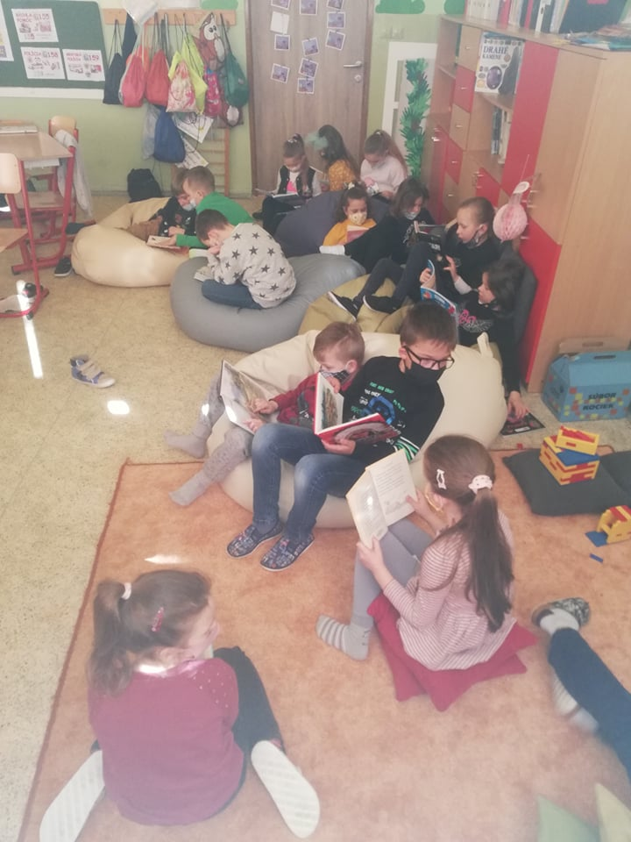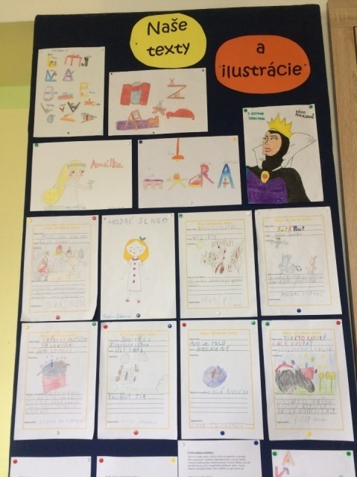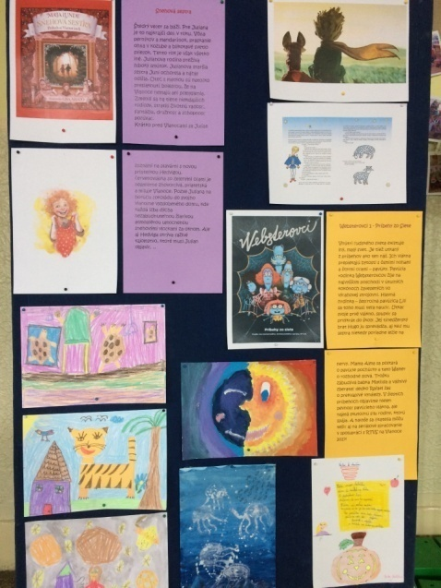
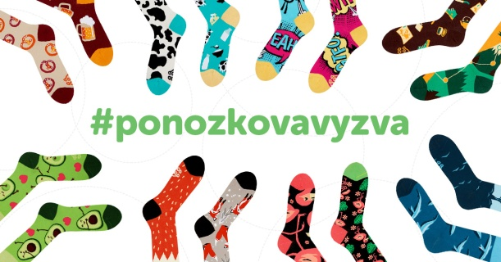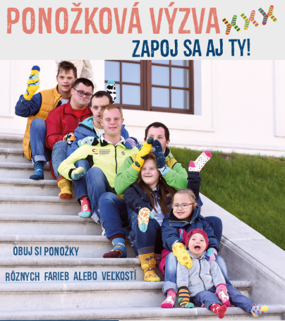
21.marec je svetovým dňom Downovho syndrómu. Na znak sympatie a podpory ľudí sme si v tento deň – vlastne deň po – obuli rozdielne ponožky. Tento dátum je symbolický, pretože ľudia s týmto syndrómom majú o jeden 21.chromozóm, navyše. Majú tri namiesto dvoch. Je to veľmi veselá aktivita, do ktorej sa radi s deťmi zapájame. Dávame tým najavo , že akceptujeme inakosť, ktorá je všade okolo nás. Teraz pár slov na zamyslenie. Čo by sa stalo, keby ľudia s Downovym syndrómom vládli svetu? *náklonnosť, objatia a starostlivosť o iných by boli na dennom poriadku * naučili by sme sa tešiť u maličkostí a bezpodmienečne milovať život *ľudia by boli úprimní * vo všetkom by bol poriadok * vlaky a lietadlá by jazdili načas, pracovná doba by bola na prácu, dovolenka na dovolenku * ľudia, ktorí sa rozprávajú sami so sebou, by boli považovaní za premýšľavých a tvorivých
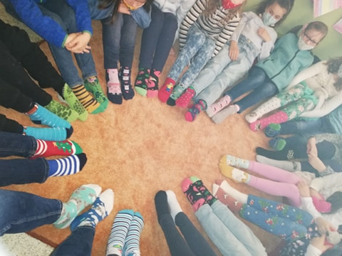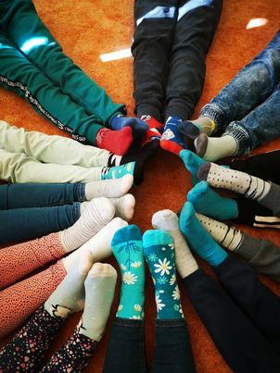
Ponožková výzva u druhákov a tretiakov zvládnutá na výbornú
Vynášanie Moreny
Morena - staroslovanská Bohyňa zimy a smrti, ale aj veľká Bohyňa zimy, Noci, Večného sna i Večného života , jedna z troch sestier Boha Perúna.
Býva na krajnom severe, kde oddychuje po putovaní po zemi. Keď Morena odchádza na sever po dni jarnej rovnodennosti, prichádza prebudenie prírody. Počas tohto dňa sa páli bábka zo slamy, ktorá symbolizuje snežnú zimu.
Tradície a zvyky starých Slovanov sa zachovali ústnym podaním . Ako všade na svete, aj starí Slovania si nevedeli vysvetliť isté zákonitosti a preto si stvorili Bohov. Sledovali prírodné úkazy, zmeny počasia, striedanie období a z týchto pozorovaní si vytvorili rôzne slávnosti a obradné rituály. Jedným z takýchto obradných rituálov bolo aj vynášanie Moreny . Podľa povery sa vynesením Moreny ako symbolu zimy mala magicky privolať jar, teda teplo, ktoré víťazi nad chladom, teda zimou. My sme si s našimi druhákmi vytvorili malé Morienky, ktoré sme potom spálili a hodili do potoka. Bábky Moreny sme vyrobili z dvoch prekrížených kartónových pásov, omotali sme ich slamou a obliekli do stužiek z krepového papiera. Na hlavu sme im dali servítku ako šatku Teraz budeme čakať, či teplo dorazí na čas a možno sa nám podarí vyhnať nielen zimu ,ale aj tie choroby. A prečo sme si vyrobili každý svoju Morienku? Lebo sme chceli, aby toho tepla a zdravia bolo naozaj veľa a bolo ho pre všetkých
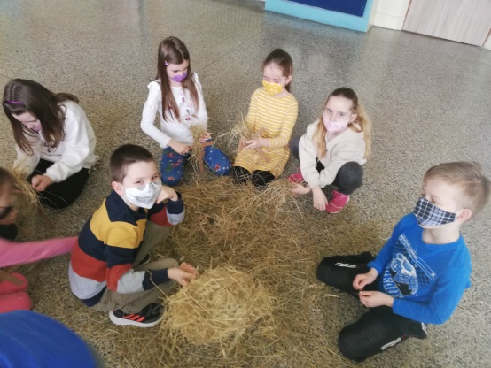
Morena, Morena, kde si prebývala? Tam hore, tam hore, v tej tmavej komore. Čo si tam robila? Mlieko som mútila. Kdeže sú tie vrany? Na suchom konári. Kdeže je ten konár? Chlapci ho odťali.

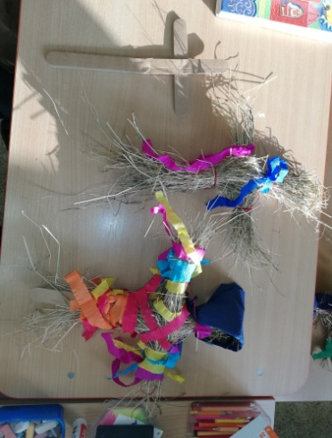
Svieť, svieť slniečko, dáme ti zrniečko. Žitné, pšeničné, ovsené, jačmenné. Ak ho chceš mať, musíš pekne hriať. Hrej, hrej, hrej, dosť je zimy zlej.

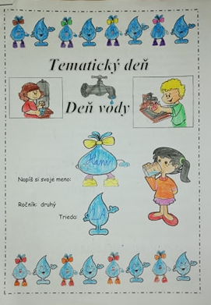
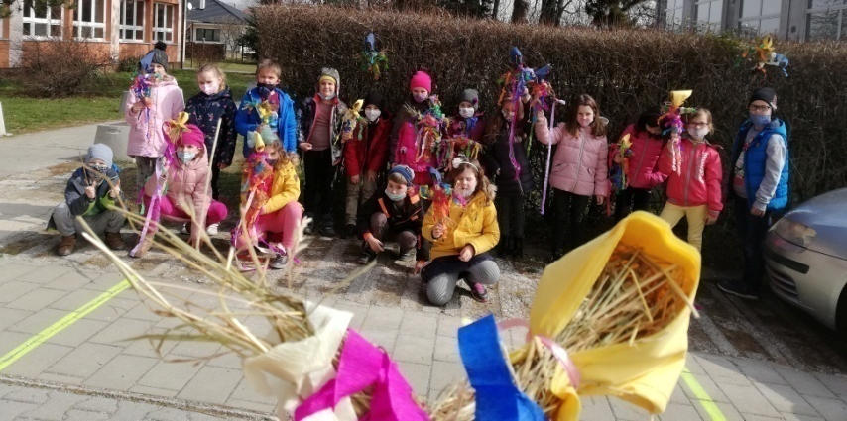
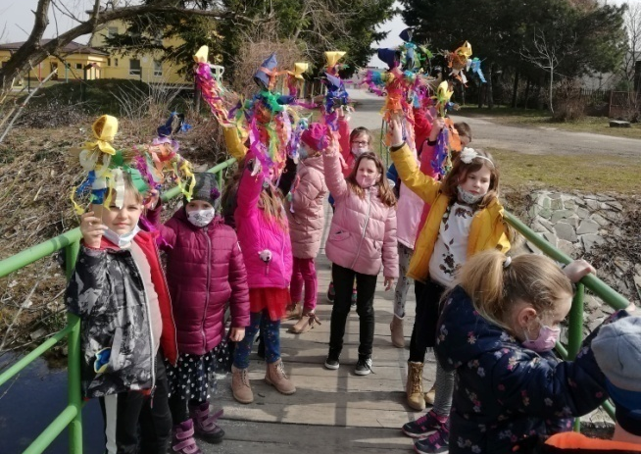

Svetový deň vody
Voda je kolískou života na našej planéte, bez nej by život nemohol existovať. Má pre človeka nesmierny význam, s vodou sa stretáva od svojho narodenia až do posledného dňa svojho života. 22.marec patrí vo svete práve tejto dokonalej kvapaline. My sme sa rozhodli, že s VODOU strávime jeden deň. V každej triede sme jej venovali pozornosť trošku inak. Prváci sa motivovali rozhovorom o vode, vypracovali PL, zahrali sa hry a vyrobili rybičky. Druháci čítali, počítali, lúštili tajničky s kvapkou Katkou, vyrobili papierové chobotničky a žralokov s delfínmi a urobili zopár pokusov s vodou. Tretiaci okrem rozprávania sa o vode a kvíze o vode, si vyrobili chobotnice z papiera a udice, na ktoré ich potom chytali. Samozrejme súťažne . Štvrtáci vypracovali PL s tematikou vody, vyrobili si papierovú koláž s loďkou a vymysleli báseň o vode.
